106年度視覺藝術教學實踐研究與發表會實施計畫

- 主旨：推展藝術教學的實踐研究方法與風氣，檢視藝術教育理論與教學實務的關聯性，提昇藝術教師專業素養與教學品質。並累積教學實踐研究的具體經驗，形成具高度可實踐性的藝術課程建構的基礎，提供藝術教學改進與課程發展的有效參考。
- 說明：視覺藝術教學實踐研究與發表會實施計畫（以下稱本計畫），視覺藝術教學以國民教育的領域課程為範圍，並未納入專業藝術教育與社會教育等其他藝術教育內涵，「藝術」一詞在本計畫實施的定義主要以「視覺藝術」為範圍，並未納入音樂、表演藝術等其他藝術形式的教學內涵。「實踐研究」名詞引自日本全國性研究組織：「實踐美術教育學會」的名稱（http://jissen-arted.org/），定義為學校教學現場為主的實際單元教學研究，以當代藝術教育相關理念為基礎，發展視覺藝術課程結構，並以驗證課程理論與教育目標，在實際教學的可實踐性為研究目的。
- 現況分析與預期目標、效應：
（一）透過教學實踐研究與發表，探究藝術教育理念的可實踐性和效應：
目前國內的藝術教育研究，較偏向文獻探討與理論研究的性質，常忽略教學實務的研究與連結。包括新修訂的藝術課程綱要草案內容，也偏向僅承續總綱概括性的課程目標和核心素養敘述，鋪陳藝術教育目標和「學習內容」、「學習表現」，並沒有藝術教育本身課程結構的嚴謹論述，因此難以發展出具體且有組織的教材結構，也造成教學內容和課程目標欠缺邏輯關聯的問題，長年來國民教育的美感與藝術素養未見成長，也和藝術學習目標的模糊與難以落實有關。
從「藝術教育學」的專業立場來評估，教育理念的可實踐性及教育目標的可達成度，都必須經由比較周詳的教學實踐研究，才能驗證各種不同教育理論的可行性和影響。相關研究也多半必須在教學現場實施，才可能獲得具體的資料和有效的分析，對藝術教育的改善產生實質的效應。
（二）以教學實踐研究對應當代藝術教育哲學，建構可實踐的藝術課程架構：
當代藝術教育涵蓋的範圍相當廣泛，教學內容不僅繁複龐雜，不同教育理念也常有明顯的差異性和衝突，面對教學時數縮減及社會文化的多元發展，藝術教育的課程內涵必須有嚴謹的驗證機制，才能夠在實施上因應如意識形態、城鄉差距、文化背景、社區資源等各種差異，並契合國民教育的性質，避免藝術學習徒具表面形式，欠缺理念的主導和課程的組織性，造成學習浪費甚至學習傷害。
教學實踐研究的基礎，是以藝術教育目標的哲學價值探討為前提，發展以生涯為著眼點、以人文思考為基礎的當代藝術教育課程架構，透過實際的教學研究與深入探討，可以建立藝術課程實踐與發展的基礎。
（三）提昇教師專業素養與教學品質，促成持續的教育研究風氣與課程發展：
藝術教學的實踐研究，必須以前瞻性的當代教育理念為基礎，並考量區域性文化和資源的差異，由現場的實際教學者發展自主性教學設計，並確實在一般常態班級實施教學，研究結果的發表則必須涵蓋教育理念和研究主題的形成、教學構想與設計、教學實驗的歷程、教學結果分析和評鑑等項目，教學者的專業素養和論述能力都會有正向成長。
教學實踐研究的結果，經審核機制選擇具代表性的案例，以結合教師研習和學術討論的公開發表會形式實施，除了提升任課教師的專業地位和素養，確實改善並提昇藝術教學品質之外，若能發展成持續性的長期研究和發表活動，逐步擴展活動的規模和参與層面，並延續目前與日本全國實踐美術教育學會、全國造形教育連盟等組織的交流，建立指標性的國際學術交流機制，分享國內外藝術教育理念與教學實踐研究的成果，更足以擴增藝術教學持續進步的能量。
（四）結合學院理論與教學現場的有效互動，落實藝術教育改革的效應：
藝術教學實踐研究的性質，迥異於一般的教學成果發表，主要的觀念是認為真正的「教學成果」，是對應在學習者的多元智能發展、價值觀、核心能力、人格特質、學習與生活態度…等各方面的成長，而這種「成果」必須以整體國民為對象，而不是以少數菁英或樣板的表現作為標榜。因此，藝術教育的成果不是呈現在工具性質的藝術成就表象，更不應追求作品的「成果」而過度指導，甚至介入作品表現而扭曲藝術教育的基本原理。
另外，藝術教學是一種因應多樣變數，必須經由實施過程作各種檢視和修正，才能夠逐漸趨近原設定理念和目標的構想，因此實踐研究的發表與研討，可以結合學院的理論和教學現場的經驗，以共同檢視和探究教學的真實效應為目的，讓教授學者與現場教師有更緊密的互動，讓藝術教育研究的理論和實際能結合成長，為師資培育與藝術教師專業成長，奠定修習課程良好發展的基礎。
- 計畫內容與實施程序
- 籌組工作團隊並召開籌備會議，成員涵蓋藝術教育學者、教授與資深藝術專長教師，籌備階段依據基本資歷與相關經驗的條件，暫定約聘藝術教育專家學者3～5位，各地區資深專長教師6～8位，組成基本工作團隊。
- 召開工作實施預備會議，研討並確認計畫相關的基礎論述，包括實踐研究的定義、國民教育的視覺藝術教育課程架構、實踐研究的範圍與方法，以及計畫宣導、徵件與發表會的運作方式等。
- 本計畫由高雄市政府教育局主辦，並於北、中、南、東四個區域各一所學校設立工作團隊。北區（宜蘭、台北、新北、桃園、新竹、苗栗、金、馬）承辦：台北市內湖區麗山國小。中區（台中、彰化、南投、雲林）承辦：台中市潭子區潭陽國小。南區（嘉義、台南、高雄、澎湖、屏東）承辦：高雄市三民區東光國小。東區（花蓮、台東）承辦：花蓮市忠孝國小。
- 分南、北兩區辦理本計畫「學理依據與實施策略研討會」，邀集國內藝術教育相關學術機構人員與學者教授參與，奠定本計畫實施的學理依據，擴展相關學界的參與。北區研討會1月17日下午2時於台北市麗山國小召開，南區研討會1月23日下午2時於高雄市三民區東光國小召開。
- 分區召開計畫實施說明會，由教育部行文全國各縣市教育局處，邀請各縣市教育局處相關業務主管、各縣市輔導團藝文領域輔導員、藝術教育推廣單位與各中小學教師參加，增進對本計畫理解及推展的效應。各區說明會辦理地點與時間如下：北區說明會：3月1日下午2時於台北市麗山國小召開。中區說明會：2月22日下午2時於台中市潭子區潭陽國小召開。南區說明會：2月22日下午2時於高雄市三民區東光國小召開。台東縣說明會：3月1日下午2時於台東市新生國小召開。花蓮縣說明會：3月15日下午2時於花蓮市忠孝國小召開。
- 本計畫秉持參與方式的開放性，可申請以縣市為單位辦理說明會，各縣市教育局自行發文召集教師，提供場地並排定二月份任一天下午時間，直接通知各區承辦學校，主辦單位將派員主持說明，並負擔說明會講師之交通費與鐘點費，藉以擴大參與層面和實施效應。
- 分區辦理為期兩天的教師研習活動，介紹教學實踐研究的相關理念、探討基礎理論與研究方法，介紹可參考的實際研究案例，各區研習會預定時程如下：北區：3月18、19兩日於台北市內湖區麗山國小舉辦。中區：3月11、12兩日於台中市潭子區潭陽國小舉辦。南區：3月4、5兩日於高雄市三民區東光國小舉辦。東區：3月25、26兩日於花蓮市忠孝國小舉辦。
- 研習課程的總結研討時間，徵求參與實踐研究與發表的對象，初步評估參與人數與輔導需求，有意願參加者填具報名資料，由報名者中核定或由工作團隊推薦，暫定每區邀約15～20位教師參加教學實踐研究工作。
- 經核定參與本計畫教學實踐研究教師，預計於學期內完成實踐教學研究，並依據教師研習所提供的教學設計與資料彙整格式，按預定時程繳交研究案例相關資料，由工作團隊組成審核小組，評選全國性特優研究案兩名，分區優良研究案共八名，及各區甲等研究案若干名，由教育部敘獎，得獎研究教師並應擔任本計畫發表會的發表人選，同時得納入次年度本計畫工作團隊。
- 教學實踐研究期間以分區承辦學校為基礎，成立視覺藝術教學專長社群，與核心工作團隊共同發展藝術教育相關議題研究，例如：兒童表現分析與作品評價（含視覺藝術競賽活動的評審專業）、藝術欣賞教學的課程結構（含教材組織與教學法）、創作表現教學的教材骨架組織等，具複雜性並須系統化的理念與教學實務，有效擴展本計畫實施效應。
- 本計畫已與日本全國實踐美術教育學會，簽署學術交流合作協議書，建立常態性學術交流機制，每年保留兩個發表名額給台灣代表，參加每年年初舉辦的日本全國發表會，由國內特優研究案兩位教師赴日發表，主辦單位並編列經費補助旅費。各區優良研究案的教學者八位，則推薦為參加日本全國造形教育會議代表，連同特優研究案兩位教師，均酌予補助旅費參加日本全國造形教育大會，上述參與國際學術交流人員，由主辦單位行文服務學校給予公假並派任代課，參訪教師負責於回國後研討與彙整相關資料，分區由專長社群辦理分享與學術研討活動。
- 依計畫時程辦理全國性教學實踐研究發表會，結合教師研習與學術研討的方式，由各優秀研究教師發表教學實踐案例，若有共同研究或指導的學者教授，可列席提出理念補充或相關說明，再經由提問和共同研討完成案例的檢視或修訂。全國實踐研究發表會期間，將視邀請1-2位國外專家學者與會，拓展研究案檢視的視野與理念交流。
- 本計畫並另行辦理分區發表會，擴大各地區藝術教師參與成長的機會，分區發表會時程為一天，考量區域的交通行程差異，分區發表會可由協辦學校負責洽商，並可與教學專長社群的活動結合，於該分區的不同縣市分別辦理2～3場發表會。
- 本計畫工作成員與各區報名參與實踐研究教師，可優先參與分區或核心工作團隊的專長社群活動，並逐步發展縣市或區域性社群組織，擴展理念傳播與研究風氣的效應，並藉以發展成本計畫擴大辦理的種子團隊。
- 本計畫另籌建專業網站，彙整上傳發表的研究案與研討意見，以及國際學術交流相關資料，供全國中小學及藝術任課教師參考，藉以引導教學研究風氣與拓展參與層面，擴增本計畫活動效應。並另外編輯、印刷適量書面專輯，供作宣導與國際交流資料。
五、本計畫其他未盡事宜，經研商後修訂並實施。
講師  姓 名 | 陳致豪 | 服務單位職稱 | 多元藝術創作與教育發展協會  藝術教育總監
電 話 | 0929177622 |  | 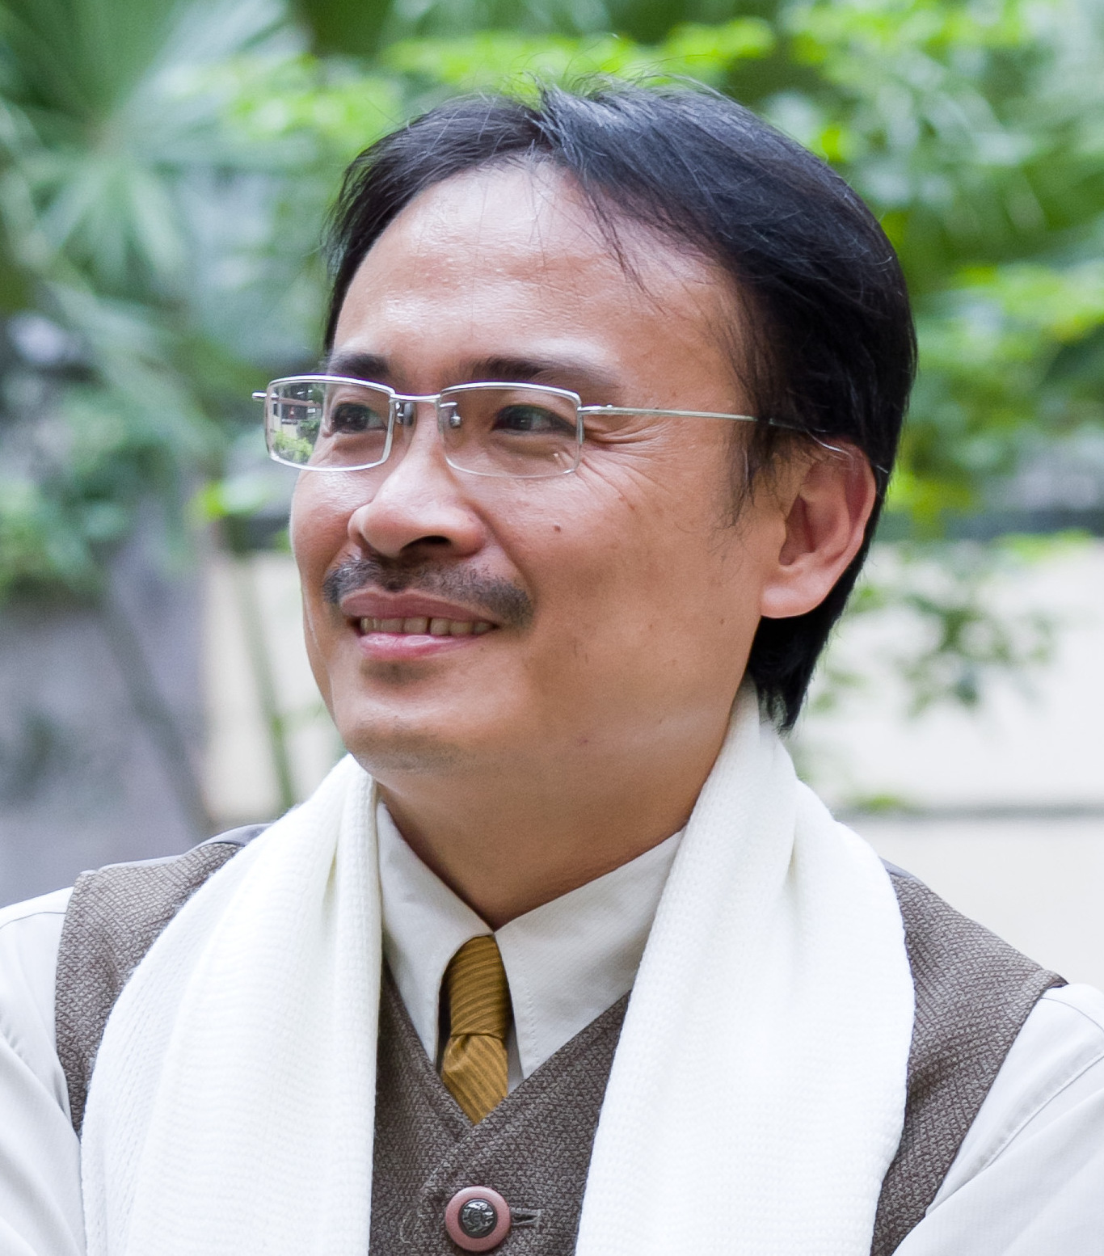
e-mail | hao0929177622@gmail.com
最高學歷 | 國立屏東師範學院  視覺藝術教育學系碩士
簡歷 | - 多元藝術創作與教育發展協會藝術教育總監  - 私立慈惠醫護管理專科學校幼保科兼任講師  2.高雄市創造力與想像力推動核心委員  3.九年一貫國民中小學課程綱要研究發展小組委員  4.高雄市兒童美術教育學會理事長
相關經歷  與著作 | ◎曾任:  1.教育部九年一貫國民中小學課程綱要研究發展小組委員  2.高雄市國教輔導團藝術與人文領域專任輔導員  3.九二年版課綱南一版生活課程教科用書編輯諮詢  4.高雄市兒童美術教育學會理事長2009-2010  5.2014.2.1高雄市七賢國小教師退休(服務教職29年)  ◎著作  1.八二年版課綱南一版美勞教科用書1-12冊主編  2.九二年版課綱南一版藝術與人文領域教科用書1-8冊編輯  3.龍之堡幼兒美育教材(小中大班共6冊)與盧安來、吳正雄合編  4.2005.7藝術與人文學習領域課程綱要的問題探討(碩士論文)  5.2013國民中小學視覺藝術學習能力評定量表(未發表)
專 長  研究興趣 | ◎藝術教育  1.兒童繪畫心理發展判斷與輔導  2.幼兒美育教材研發  3.藝術與人文領域課程發展  4.視覺藝術教材編撰及視覺藝術教學評量操作實務  5.生活課程理論與視覺藝術教學實務  6.生活藝術、流行藝術教材研發  ◎藝術創作  1.公共藝術空間美學規劃與施作  2.報導攝影與專業編輯  3.視覺藝術賞析與評論
視覺藝術教育之推廣 | ◎藝術教育計畫撰擬  1.高雄市推動藝術教育四年計畫(2009-2012)  2.高雄市國民教育輔導團藝術與人文領域藝術教育推動架構  3.2011高雄市兒童藝術教育節計畫  4.高雄市七賢國小美術班課程發展  ◎藝術教育講座與師資培育(1994-2014)  1.視覺藝術教學運作與評量實務  2.視覺藝術欣賞教學  3.創造力教學  4.生活課程中「視覺藝術」目標轉化操作參考工具  5.生活課程之視覺藝術教學評量行動研究  6.透過藝術教育培養將來面對社會的九種能力  7.高雄市103年精進計畫視覺藝術教學演示  8.擔任高雄市國教輔導團藝術與人文領域夥伴學校(高雄市山頂國小)視覺藝術  教學一至六年級36節課示範教學與教師研習講座三場(2014.3-5月)  9.2014.5.高雄市生活美學系列講座  10.2014.5和12月、2015.5、2016.3受邀擔任浙江大學舉辦“千课万人”海峽  兩岸美術課堂教學觀摩會講座雨點評。

